Naphtachimie  Lavéra | Service:  LPU | EXP-U-11-003  Date de Création : 02/11/1993  Date: 02/08/17 Révision n°5 | Page  1/10  Annexe (1)
Destinataires communs gérés :  Centrale  Version informatique:  Diffusion sur Intranet Naphtachimie  >  Version papier (à préciser) :  CdQ (5) | Type de document :  CONSIGNE Centrale Sud
TITRE :

Réglage température de surchauffe SUR CHAUDIERES
Annule et remplace la consigne EXP-U-21-03 du 27/03/98

Objet / Champ d’application :
Cette consigne a pour but de décrire les modalités de réglage de la température de surchauffe de la vapeur HP sortie chaudière.

Date de révisions | N° rév. | Nature et motif des 5 dernières révisions
07/06/99 | N°2 | Changement de section
01/09/03 | N°3 | Mise à jour
15/10/08 | N°4 | Mise à jour suppression d’une annexe
17/09/13 | N°4b | Mise à jour 5 ans
02/08/17 | N°5 | MàJ Max Gaz CH3 & 4, Refonte Sécurité CH5 et suppression CH1

Rédigée et vérifié par (fonction, nom) : | Signature : |  | Approuvée par  (fonction, nom) : | Signature :
INGENIEUR SUPPORT TECHNIQUE D'EXPLOITATION  Vanessa DAGORNE | Visa Informatique |  | RESPONSABLE LPU  Virginie RIVIERE | Visa Informatique

Sommaire

1. RESPONSABILITES 3
2. generalites 3
3. exploitation 3

RESPONSABILITES

CdQ | CdP Electrique | CdP Thermique | CdP Utilités | Op. Extérieur
X |  | X |  | X

generalites

La vapeur qui se forme dans les tubes de la chaudière et qui remonte au niveau du ballon est sous forme saturée (température = 303°C, pression = 80 bars relatifs).
Cette vapeur va être surchauffée dans un ensemble d'échangeurs (appelés surchauffeurs primaire et secondaire,) par les fumées qui sortent du foyer.
Les paramètres agissant sur la température de la vapeur HP sont :
- la charge de la chaudière
- l'excès d'air (lié au débit des fumées)
- la nature des combustibles utilisés
- la surface d'échange des surchauffeurs, ainsi que son état
- l'utilisation de la désurchauffe pour limiter la température.
Le réglage de la température se fera par le réglage de l'excès d'air ou l'utilisation de la désurchauffe, les autres paramètres étant subis.
L’échange de chaleur entre les fumées et la vapeur se fait à co et contre courant
>

exploitation
1) La consigne de température de la vapeur distribuée vers le réseau HP en sortie du surchauffeur secondaire est de 475°C (points TC301, TC401 et TC501 sur
les chaudières, 3, 4 et 5 respectivement).
2) Influence des différents paramètres
2.1. Rôle de l'excès d'air
Pour obtenir une combustion complète, il faut fournir suffisamment d'oxygène, donc d'air.
En pratique, il faut fournir plus d'air que la quantité minimum théoriquement requise (dite stœchiométrique) et le foyer fonctionne avec un excès d'air.
Quand l'excès d'air augmente, la température de combustion diminue. L'écart de température entre gaz du foyer et eau diminue. La production de vapeur diminue et de l'échange chaleur se déplace partiellement du foyer vers les surchauffeurs.
De plus, la quantité de gaz est augmentée par la surabondance d'air (donc augmentation des pertes à la cheminée). On se rappellera qu'une baisse de 10°C de la température des fumées correspond à une économie de 1% de fioul.
. A faible charge, le lambda de la chaudière augmente l’excès d’air d'air pour obtenir dans les surchauffeurs, un échange plus important permettant de surchauffer la vapeur à 475°C. Si cela ne suffit pas l’opérateur jouera alors sur la consigne d’O2.
>
. A forte charge, on diminue l'excès d'air au minimum car l'échange dans les surchauffeurs est trop important (il faut désurchauffer la vapeur), la perte par chaleur sensible des gaz s'échappant à la cheminée augmente avec l'excès d'air et le rendement de la chaudière diminuant de ce fait.
. On recherchera donc l'excès d'air minimum compatible avec une température de vapeur THP de 475°C.
. L'excès d'air est mesuré par l'analyseur d'oxygène dans les fumées (sondes Setnag). La teneur en oxygène (O2) dans les fumées doit être de l’ordre de 2 à 2.5% (points, AC301, 401 et 501 sur les chaudières 3, 4 et 5 respectivement).
>
. L'excès d'air est maintenu par les régulateurs de débit d’air FC307 – FC407 - FC507 sur les chaudières 3-4-5. Les régulateurs de débit d’air doivent être en mode normal cascade.
>
2.2. Rôle des combustibles utilisés
Les combustibles gazeux favorisent une température de surchauffe élevée.
Ainsi à faible charge, l'excès d'air nécessaire pour obtenir 475°C diminue lorsque la proportion de gaz par rapport au liquide augmente.
Remarques :
La position des brûleurs allumés est également déterminante vis-à-vis de la température de surchauffe
En ce qui concerne les combustibles liquides, une bonne combustion est obtenue en mélangeant intimement l'air et le combustible, en pulvérisant le combustible en fines gouttelettes, à l'aide de la vapeur de pulvérisation.

  - Surface d'échange des surchauffeurs et état
Les dépôts sur les surfaces externes des tubes surchauffeurs provoquent une diminution de la température de surchauffe (exemples d'éléments se déposant : sodium, phosphore, vanadium) d'où l'intérêt des ramonages.
2.4. Charge de la chaudière
La température de surchauffe augmente avec la charge de la chaudière (plus de convection, mais surface de chauffe identique).
2.5. Utilisation de la désurchauffe
>
Le réglage de la température de vapeur sortie chaudière par la désurchauffe est obtenu par une injection contrôlée d'eau épurée chaude non phosphatée entre la sortie du surchauffeur primaire et l'entrée du surchauffeur secondaire.
Les points régulateurs pour la température en sortie de chaudière sont TC301, TC401, TC501 respectivement pour les chaudières 3, 4 et 5.
Les points régulateurs pour la température en sortie de désurchauffe sont TC304, TC404, TC504 respectivement pour les chaudières 3, 4 et 5. En cas de perte du capteur en sortie de chaudière, utiliser le TCx04 en AUTO pour obtenir la température voulue au niveau des TS sortie chaudière.
L’eau de désurchauffe est soutirée au niveau de la lyre alimentaire d’eau HP (105 bars, 145°C).
Lorsque la lyre est isolée ou pour une bonne gestion de la pression des réseaux d’eau alimentaire on démarre la TG 213

Repère  TG 213 | Type | Vitesse | Débit | P et T admission Aspiration | Pression échappement.  Refoulement.
Turbine | Turbine à action, | 3000 t/mn | 0- 6 t/h | 80 b et 475° | 3.5 bars
Pompe | Centrifuge  multicellulaire | 3000 T/mn | 0 - 53 m³/h | 4,5 b et 150° | 105 b

- Cas de la chaudière 3

La chaudière 3 est équipée de 2 vannes de désurchauffes TCV399A et TCV399B.
>
Cette régulation règle que la désurchauffe de la chaudière et pas la surchauffe vapeur. En cas de température trop basse, il est nécessaire d’augmenter la consigne d’O2 par le décalage opérateur (C3606S). 0.5 suffit avec un temps d’attente de 5 min pour vérifier l’action.
L'opérateur ne peut pas mettre les 2 désurchauffeurs en régulation (mode CAS). Le second peut cependant librement être démarré en MAN et les 2 appareils permutés en passant par les 2 en mode MAN.

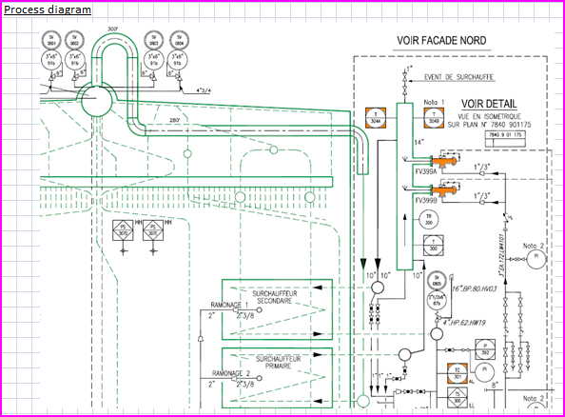

Attention au démarrage de la chaudière, les désurchauffeurs doivent être en position manu fermées et doivent doit donc être démarrés au besoin en repassant ensuite la régulation en cascade, après avoir ouvert la vanne HSV399.
>

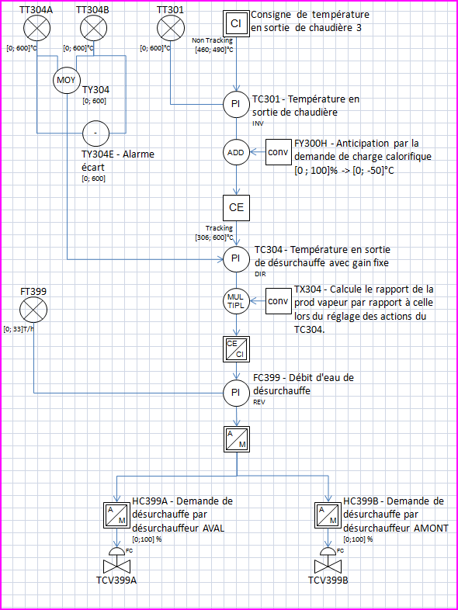

Cas de la chaudière 4
>

La chaudière 4 est équipée de 2 vannes de désurchauffes TCV499A et TCV499B.
Cette régulation ne règle que la désurchauffe de la chaudière et pas la surchauffe vapeur. En cas de température trop basse, il est nécessaire d’augmenter la consigne d’O2 par le décalage opérateur (C4606S). 0.5 suffit avec un temps d’attente de 5 min pour vérifier l’action.
L'opérateur ne peut pas mettre les 2 désurchauffeurs en régulation (mode CAS). Le second peut cependant librement être démarré en MAN et les 2 appareils permutés en passant par les 2 en mode MAN.

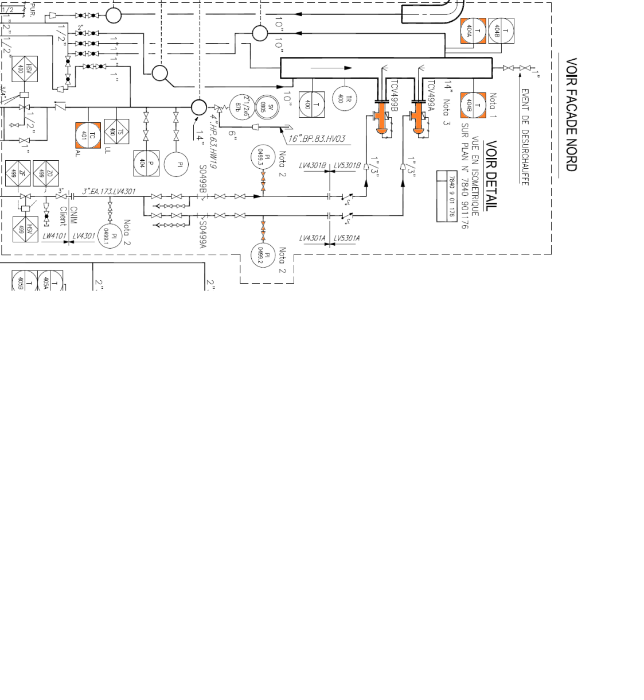

Attention au démarrage de la chaudière, les désurchauffeurs doivent être en position manu fermées et doivent doit donc être démarrés au besoin en repassant ensuite la régulation en cascade, après avoir ouvert la vanne HSV499.
>
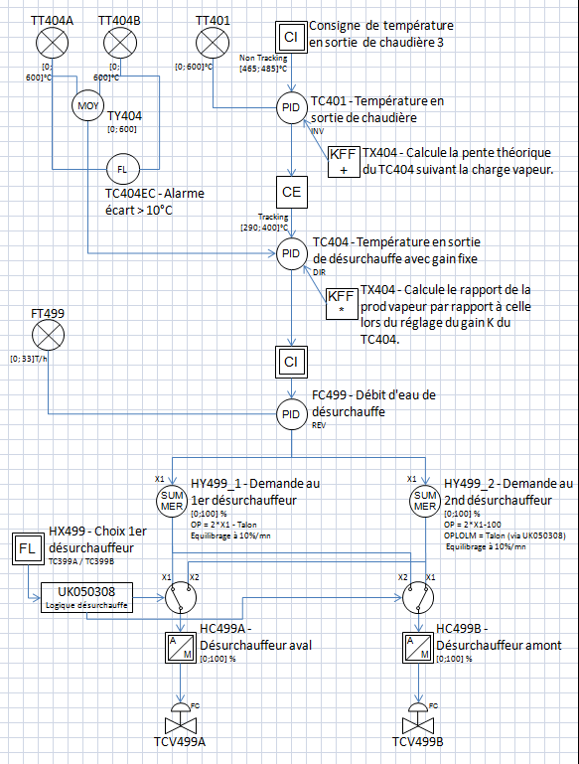

Cas de la chaudière 5
>
La même philosophie que les chaudières 3 et 4 est conservée en ce qui concerne la gestion de la désurchauffe, même si le nombre de capteurs et d'actionneurs impliqués diffère.
La chaudière 5 est équipée d’une seule vanne de désurchauffe TCV599.
Cette régulation ne règle que la désurchauffe de la chaudière et pas la surchauffe vapeur. En cas de température trop basse, il est nécessaire d’augmenter la consigne d’O2 par le décalage opérateur (C5606S). 0.5 suffit avec un temps d’attente de 5 min pour vérifier l’action.

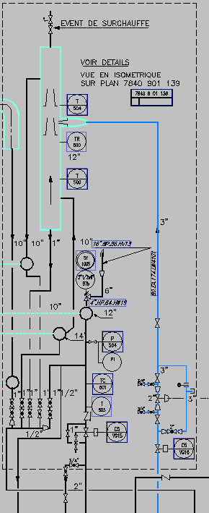

Attention au démarrage de la chaudière, la désurchauffeur doit être en position manu fermée (FC599 en MAN à -6,9%).et doit donc être démarré au besoin en repassant ensuite la régulation en cascade, après avoir ouvert la vanne HSV599.
>

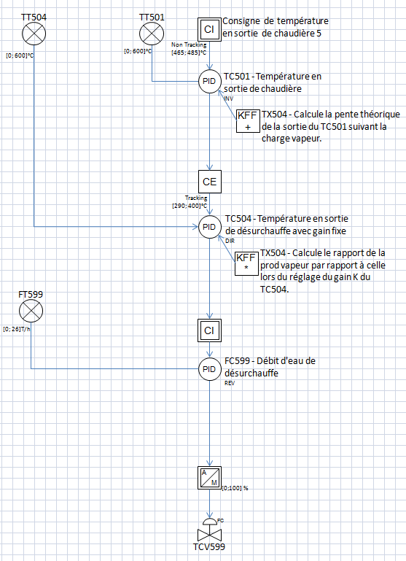

*Mise en route de la désurchauffe
Démarrer la pompe d'eau de désurchauffe (TG 213) si nécessaire
Ouvrir la vanne C5VG16
Laisser la régulation du HC502 en automatique, afin d'atteindre relativement rapidement la consigne de température sortie vapeur (475°C). Le débit d'eau de désurchauffe F502 s'affiche sur le synoptique de la chaudière, sous la symbolisation de la vanne C5VG16.
Cependant, en cas de pompage important sur le débit d'eau de désurchauffe, passer le point HC502 en manuel de façon à stabiliser la température de sortie vapeur.

Ne rien inscrire dans cette page ; pour mettre à jour le sommaire, placer le curseur sur une des lignes du sommaire, puis cliquer sur le bouton « Mettre à jour la table »

